Исследовательская работа

«Боевой путь моего моего прадеда Мингазиева Газима

в Великой Отечественной войне»

2025
Содержание
Аннотация | 3
Введение | 3
Глава 1. Теоретическая часть | 6
1.1. Великая Отечественная война (1941-1945) | 6
1.2. Изучение биографии моего прадеда | 7
1.3. Боевой путь прадеда Мингазиева Газима | 7
1.4. Награды моего прадеда | 8
Глава 2. Практическая часть | 8
Заключение | 9
Список литературы и источников | 10
Приложение | 12

Аннотация
Тема моей исследовательской работы « Боевой путь моего прадеда Мингазиева Газима в Великой Отечественной войне».
В данном исследовании я хочу собрать все сведения о своём прадедушке, которому выпала тяжёлая судьба воевать, пережить Великую Отечественную войну.
В своей работе я поставила следующую цель: создать карту боевого пути моего прадеда Мингазиева Газима в Великой Отечественной войне.

Введение
Великая Отечественная война 1941-1945 годов - событие всемирно-исторического значения. Война оставила неизгладимый след в сознании миллионов советских людей, стала для них важнейшим событием личной биографии, вехой исторической памяти, разделив жизнь на периоды "до" и "после" войны.
Сегодня мои друзья и одноклассники мало, что знают о Великой Отечественной войне. Они не смотрят документальные и художественные фильмы, не читают книги о войне, не задумываются, какой след оставила война в их семьях. В нашей стране, наверное, нет ни одной семьи, в которую бы не вмешалась Великая Отечественная война: у кого-то ещё живы прадедушки, прабабушки – «фронтовики» или «труженики тыла», или «дети войны». Наступит и то время, когда не будет в живых тех, кто сумел почувствовать всю тягость и все муки войны.
Тема является актуальной, потому что мы должны всегда помнить о том великом подвиге, который совершили наши ветераны - они дали нам возможность жить в свободной стране. Мы должны знать о героическом прошлом нашей Родины, о героях – земляках. Мы должны пронести через годы память о тех, кто отдал жизнь за нашу землю, за её народ.
Проблема исследования заключается в том, что у меня очень мало информации о боевом участии моего деда в Великой Отечественной войне.
Новизна исследовательской работы состоит в том, что предметом исследования избрана абсолютно неизученная тема.
Гипотеза: Я предположила, что при исследовании документов, сохранившихся в моей семье, а также при изучении различных сайтов, можно создать карту боевого пути моего прадеда Мингазиева Газима в Великой Отечественной войне.
Цель исследования: создание карты боевого пути моего прадеда Мингазиева Газима в Великой Отечественной войне.
Задачи исследования:
Побеседовать с родителями и другими родственниками и узнать, об участии моего деда в Великой Отечественной войны;
Изучить информационные ресурсы с военными архивами;
изучить документы, награды, хранящиеся в нашей семье;
познакомиться с историей Великой Отечественной войны;
выяснить в каких боевых операциях мой дед принимал участие.
Объект исследования: военная биография прадеда Мингазиева Газима.
Предмет исследования: карта боевого пути моего деда.
Методы исследования:
-изучение литературы и других источников информации по теме Великой отечественной войны;
-беседы и встречи с моими родителями и родственниками;
- работа с документами (боевые награды и документы), информационными ресурсами.
Теоретическая значимость и ценность полученных результатов состоит в расширении знаний о ВОВ через изучение боевого пути моего деда.
Практическая значимость работы состоит в том, что она может быть использована внеурочной деятельности, на классных часах, как пример воспитания патриотизма у моих одноклассников.
Ожидаемые результаты:
-приобретение навыков поисково –исследовательской работы;
-расширение знаний о Великой Отечественной войны;
-воспитание чувства гордости за своего деда, принявшего участие в Великой Отечественной войне;
-создание карты боевого пути моего прадеда Мингазиева Газима в Великой Отечественной войне.
Мои родители и родственники нашли и показали мне личные документы прадеда Мингазиева Газима: свидетельство о рождении, свидетельство о браке, военный билет, удостоверения к медалям, свидетельство об освобождении от воинской обязанности, награды, фотографию, свидетельство о смерти. Хотя документы находятся в достаточно плохом состоянии из-за их старости и ручного заполнения, но все-таки мне удалось выяснить, как защищал нашу Родину мой дед.
В сети интернет я нашла Книгу Памяти и прочитала только о наградах прадеда, но не нашла описание его боевого пути. Я продолжила поиски и узнала о том, что есть сайты: «Подвиг народа», «ОБД Мемориал», «Память народа». Благодаря этим уникальным информационным ресурсам открытого доступа, наполняемые всеми имеющимися в военных архивах документами о ходе и итогах основных боевых операций, подвигах и наградах всех воинов Великой Отечественной войны, я смогла составить карту боевого пути моего прадеда.

Глава 1. Теоретическая часть
1.1. Великая Отечественная война (1941-1945)
Прошло уже более 80 лет, но до сих пор живы воспоминания об этой ужасной войне.
Вторая мировая война - это самый крупный конфликт в истории человечества. В войне приняло участие 61 государство мира, на территории, которых проживало 80% населения Земли. Военные действия велись на всех океанах, в Евразии, Африке и Океании. В армии воюющих стран было призвано 110 миллионов человек. Если, Первая мировая война длилась чуть больше 4 лет, то вторая - 6 лет. Она стала и наиболее разрушительной из всех войн. Бедствия и разрушения, которые обрушились на нашу страну, неисчислимы.
Восемьдесят лет назад отгремели залпы Великой Отечественной войны 1941-1945. Справедливая освободительная война советского народа против нацистской Германии, и ее союзников за свободу и независимость нашей Родины была важнейшей частью, Второй мировой войны. Победа над агрессорами была достигнута общими усилиями государств антигитлеровской коалиции - СССР, США, Великобритании, Китая, Франции и других стран. Главный вклад в достижение Победы внес Советский Союз, на плечи которого легла основная тяжесть вооруженного противоборства.
На защиту Отечества встали миллионы. На фронте и в тылу, в партизанских отрядах и в подполье день за днем советские люди ковали Победу. Война вошла в нашу жизнь и навсегда изменила ее и мир вокруг. Никогда за всю историю человечество не несло столь тяжелых моральных и материальных потерь. Целые народы подверглись политике геноцида. Десятки миллионов людей погибли на полях сражений и в концлагерях, получили ранения, потеряли своих близких. Огонь войны уничтожал ценнейшие произведения искусства и памятники культуры, а также привычную повседневность. Известно, что потери СССР во много раз превысили потери остальных стран антигитлеровской коалиции, при этом общий вклад в победу во многом был привнесён борьбой советских людей. Они наша гордость и слава- люди, прошедшие дорогами войны, видевшие смерть и подарившие нам возможность мирной жизни.
Великая Отечественная война завершилась сокрушительным поражением Германии. 9 мая 1945 года навеки вошло в историю как День Победы нашего народа в Великой Отечественной войне.
Более 27 миллионов советских людей отдали свои жизни за наше мирное будущее. И, пожалуй, нет ни одной семьи, которую бы война не коснулась. Из каждой семьи ушли на фронт отцы и дети, мужья, бабушки и дедушки, братья и сестры… Война была общей болью и бедой.
1.2. Изучение биографии моего деда.
Меня заинтересовал вопрос: кто из моей семьи участвовал в военных действиях 1941-1945 годах? Я спросила у бабушки и выяснила, что мой прадед, бабушкин папа, воевал за нашу родину!
Побеседовав с родителями и сестрой моего прадеда, изучила его свидетельство о рождении, я узнала о своём прадедушке Мингазиеве Газиме, который родился 18. 12.1924 г в Молотовской области, республики РСФСР. Призван на войну был в 1942 году. Женился в 1952 году. Освобожден от воинской обязанности в 1954 году. Умер дедушка в 1967 году.
1.3. Боевой путь деда
На основе фронтового приказа, я выяснила, что дед был призван на войну в 1942 году Уинским РВК Молотовской области. На тот момент ему не исполнилось 18 лет.Из этой же анкеты, мне стало известно, что дед был членом ВЛКСМ с 1939 года.
Также, изучая боевой приказ , стал известен факт его боевой заслуги. «Наводчик 3-го дивизиона, ефрейтор Мингазиев Газим. 28 января 1944 года в районе Барбаровка, противник силой до 15 танков и 7 бронемашин перешел в контрнаступление. Приблизившись к огневой позиции, противник открыл сильный огонь. Мингазиев Газим, несмотря на это исключительно четко и умело выполнял свою работу, огнем своего орудия прямой наводкой подбил один танк противника».
Из рассказов прабабушки, я узнала, что, прадед дошел до Берлина и даже поднялся на Рейстах.
На сайте «Подвиг народа» смогла узнать, что прадед воевал в 730 артиллерийском полку 226 стрелковой дивизии, сроки действия его воинской части, а также весь боевой путь полка.

1.4. Награды моего прадеда
По сохранившимся документам и с помощью сайта «Память народа», узнала, что у моего прадеда несколько боевых наград:
Удостоверение, медаль « За победу над Германией в Великой Отечественной войне 1941-1945 гг», 12.03.1946 г.
Удостоверение, юбилейная медаль «Двадцать лет Победы в Великой Отечественной войне в 1941-1945 гг.», 04.04.1967 г.
Орден Красной звезды- 24.04.1945.
Медаль «За отвагу» - 07.02.1944.
Медаль «За боевые заслуги» - 23.08.1945.

В героическом прошлом Родины мы черпаем силы, чтобы бороться за мир. Примером нам служит подвиг дедов и прадедов, которые в свое время сделали всё, что смогли, для защиты и процветания России. Благодаря победе советских солдат, таких как мой дед, мы имеем будущее.

2. Практическая часть.
Я составила карту боевого пути моего прадеда в Великой Отечественной войне.
1)г. Гута 2)с. Радощёвка 3)с. Корнита 4)д. Залужье 5)г. Сельцо 6) д. Середне 7)г. Жукотин 8)г. Коршев 9) г. Черемхов
Вывод: Я узнала, в каких военных действиях участвовал мой прадед, когда и за что получил награды и благодарности. На основе документов, воспоминаний родственников, материалов, взятых из сайта «Память народа», мне удалось исследовать и отметить на карте боевой путь деда Мингазиева Газима в Великой Отечественной войне.
Заключение
В ходе работы я пришла к следующим выводам:
Великая Отечественная война - это трагическая и героическая страница в истории нашей страны. 27 миллионов жизней унесла война. Мы должны помнить о войне, помнить тех, кто воевал, погиб, защищая будущее.
Биография Мингазиева Газима неотъемлемо связана с историей Родины.

Я установила боевой путь 730 артиллерийский полк 226 стрелковой дивизии и наводчика, ефрейтора Мингазиева Газима, моего прадедушки. Ему пришлось принимать участие в серьезных военных операциях.
Моя гипотеза о том, что при исследовании документов, сохранившихся в моей семье и информации, взятой с Интернет-ресурсов , можно создать карту боевого пути моего прадеда Мингазиева Газима в Великой Отечественной войне – подтвердилась.
В моей семье часто вспоминают моего прадеда - участника Великой Отечественной войны, говорят о нем с уважением и гордостью. Ведь именно он, с другими солдаты, тогда отстояли нашу Родину. Мы бережно храним фотографии и боевые награды, которые теперь стали нашей семейной реликвией и хранятся в семейном архиве. Сейчас, собрав эту информацию о моём прадеде - участнике Великая Отечественная войны, я с уверенностью могу сказать, что память о нем живет в наших сердцах. Это наша история. Ее надо знать и передавать из поколения в поколение. И очень надеюсь, что со временем я узнаю еще больше информации о других родных в годы войны.
Я горжусь своими прадедом, он сделал всё от него зависящее, чтобы спасти нашу родину от фашистов. Я буду это помнить и рассказывать своим будущим детям.

Список литературы и источников
Документы
- Свидетельство о рождении,18.12.1924
- Удостоверение, медаль « За победу над Германией в Великой Отечественной войне 1941-1945 гг», 12.03.1946 г.
- Свидетельство о браке, 19.01.1952.
- Свидетельство об освобождении от военной обязанности, 1954
- Удостоверение, юбилейная медаль «Двадцать лет Победы в Великой Отечественной войне в 1941-1945 гг.», 04.04.1967
- Орден Красной звезды- 24.04.1945.
- Медаль «За отвагу» - 07.02.1944.
- Медаль «За боевые заслуги» - 23.08.1945.
- Свидетельство о смерти, 22.09.1967
- Фронтовая фотография
- Приказ
Литература
1.Амосов В.П. Они ковали победу. Статья из газеты «Голос времени»,18.06.2010г.
2. Великая Отечественная война Советского Союза 1941 - 1945 / Под ред. Хлевнюк О.П. - М.: Академия, 2007.
3. История России, 1900-1945 гг.// Под ред.А.А. Данилова,А.Ф. Филиппова. – М.: Просвещение, 2009.
4. Материалы из семейного альбома
5. Воспоминания родственников.
Интернет ресурсы
- Книга памяти https://kniga-pamyati-velikoj-otechestvennoj-vojny
- Сайт «ОБД Мемориал» https://obd-memorial.ru/html/
- Сайт «Подвиг народа» http://podvignaroda.mil.ru
- Сайт «Военный альбом» Фотографии Второй мировой и Великой Отечественной войны (1939-1945) http://waralbum.ru/451/
- Сайт «Победа 1941-1945» http://victory.rusarchives.ru
- Сайт «Память народа» https://pamyat-naroda.ru/

Приложение
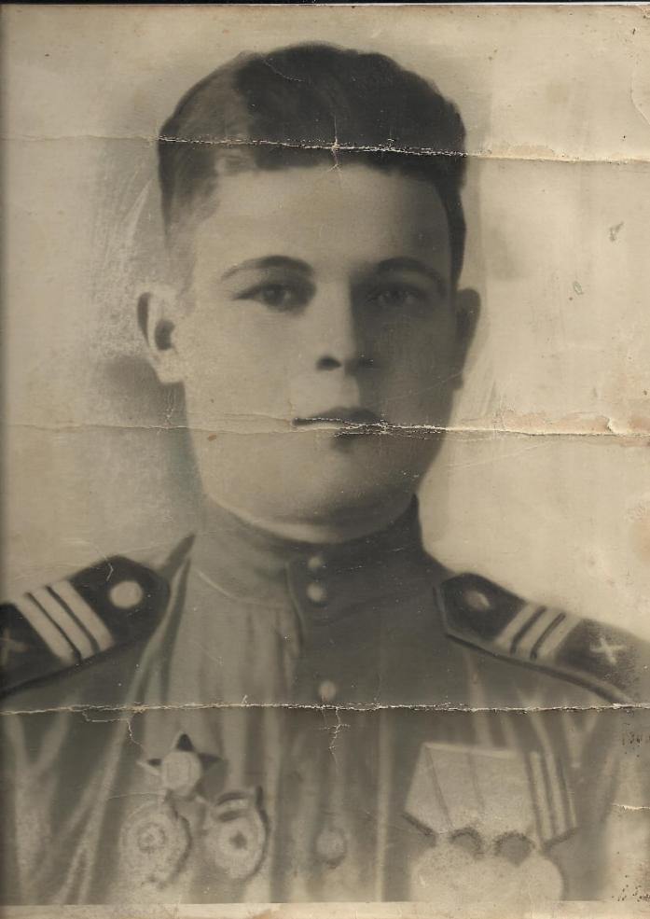  Фронтовая фотокарточка  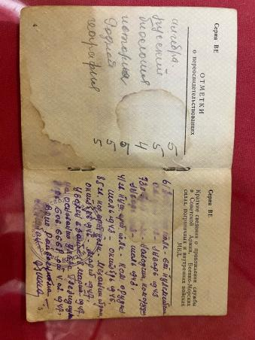 | 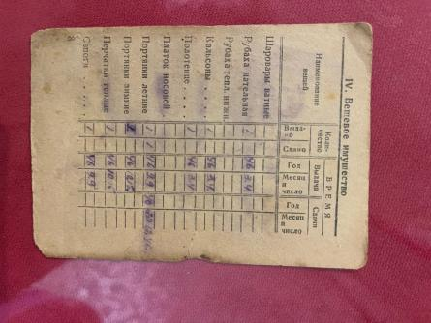  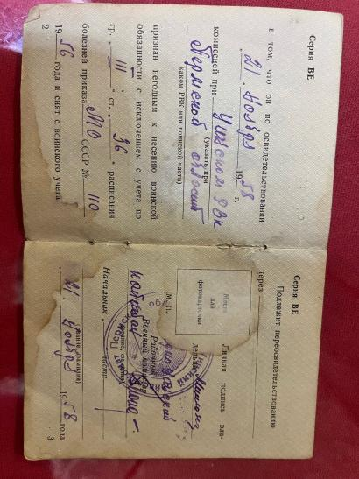  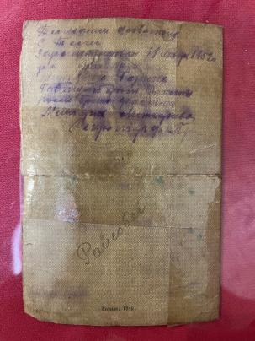  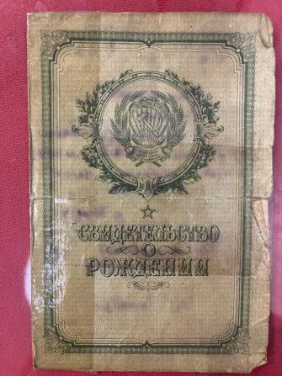  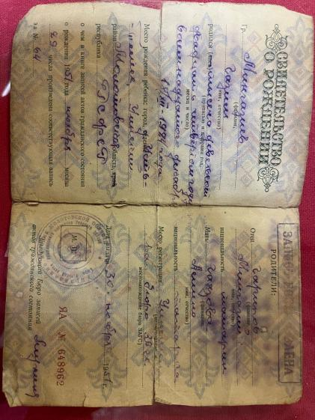  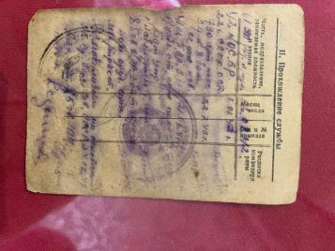  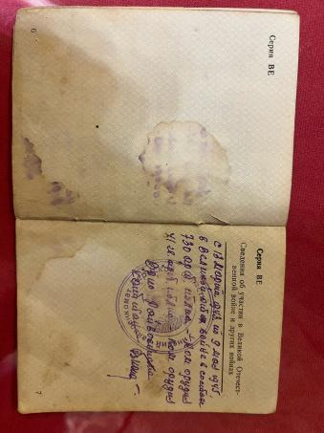
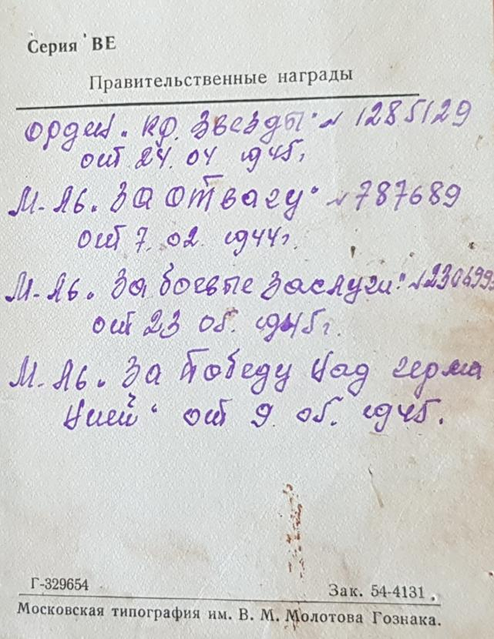
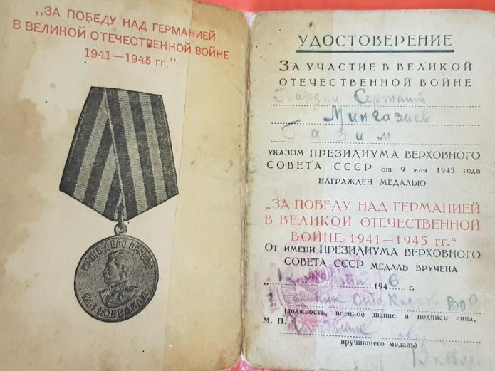
Награды

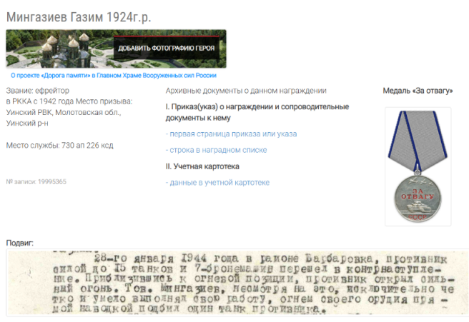

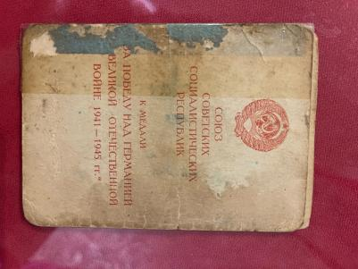

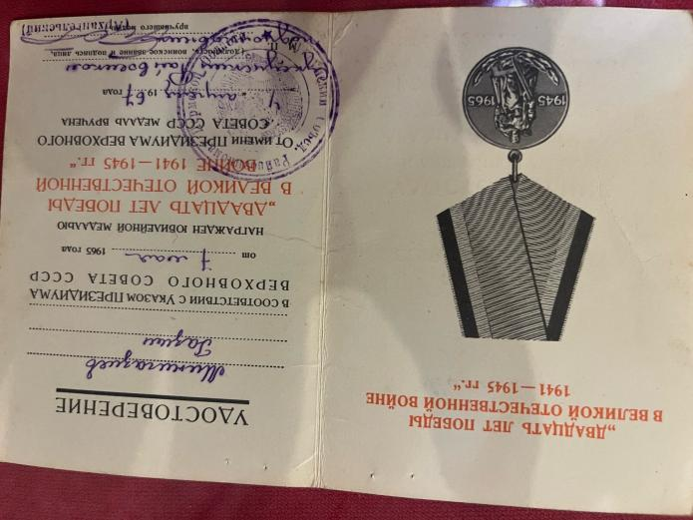

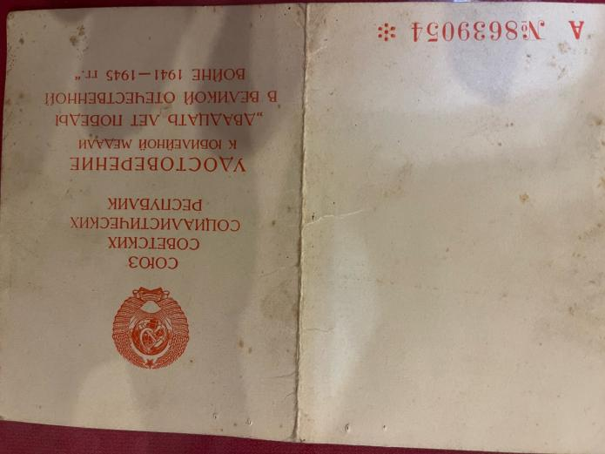

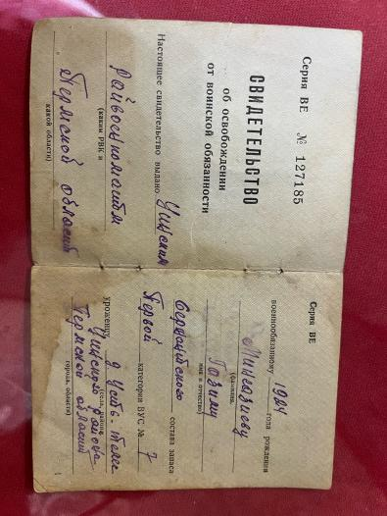  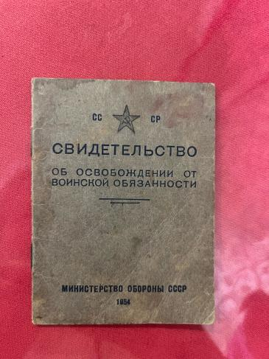 | 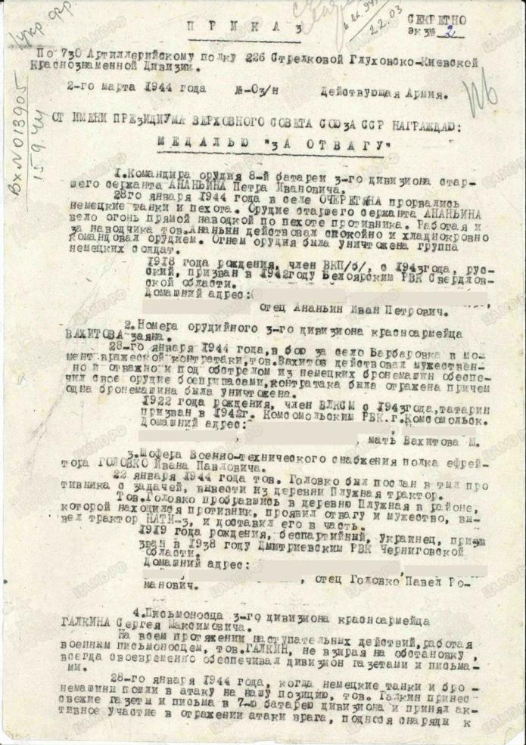
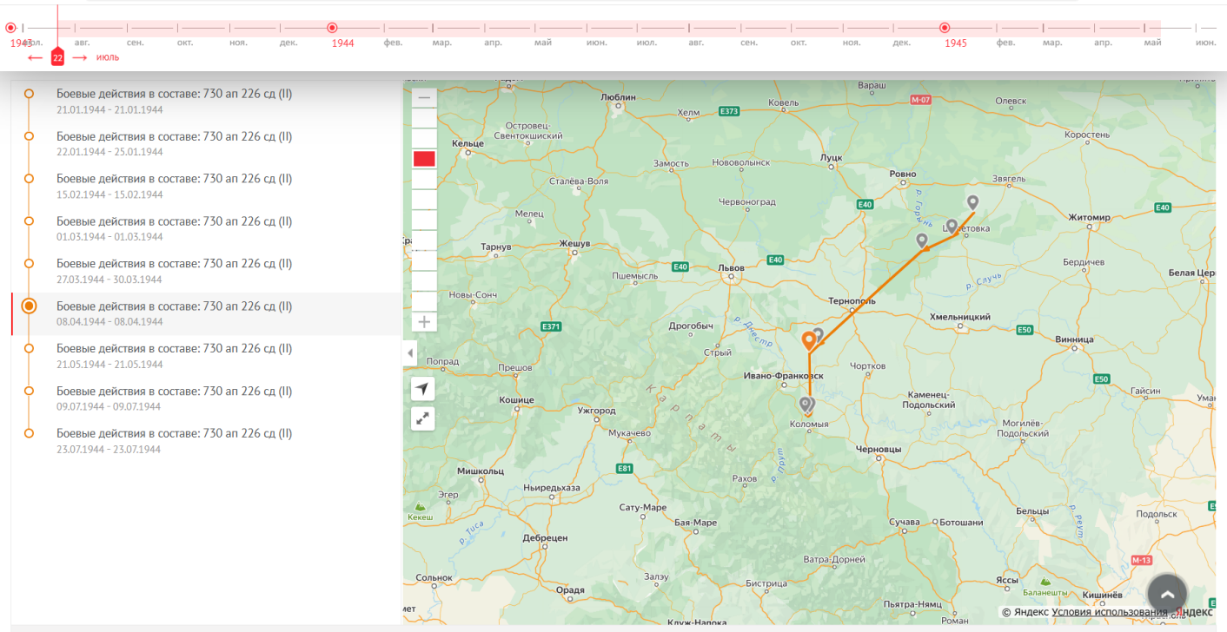
Карта боевого пути
 | 